10-4
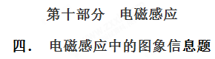
一．选择题
1. （2018江西南昌三模） 如图甲所示，在MN、OP之间存在一匀强磁场，t=0时，一正方形光滑金属线框在水平向右的外力F作用下紧贴MN从静止开始做匀加速运动，外力F随时间变化的图线如图乙所示。已知线框的质量m=1kg，电阻R=2Ω。则
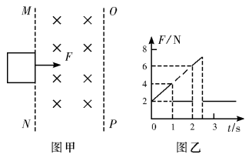
A．磁场宽度为4m
B．匀强磁场的磁感应强度为T
C．线框穿过磁场过程中，通过线框的电荷量为2C
D．线框穿过磁场过程中，线框产生的热量为1J
【参考答案】AB
【命题意图】本题考查电磁感应、力图像及其相关的知识点。
【解题思路】在0~1s内，图乙的力随时间变化的图像可表示为F=2+2t，金属线框从静止开始向右做匀加速直线运动，设加速度为a，线框边长为L，根据牛顿第二定律，F-BIL=ma，I=E/R，E=BLv，v=at，联立解得：F=ma+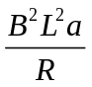t=a+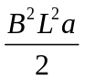t。对比F=2+2t，可得a=2m/s²，B²L²=2..。t=1s时线框完全进入磁场区域，线框速度v=at=2m/s，线框边长L=1m，由B²L²=2.可得B=T，选项B正确；在1~2s时间内线框完全处于磁场中，线框中磁通量不变，不产生感应电流，不受安培力作用，受到的外力F=2N，线框做匀加速直线运动，加速度a=2m/s²，t=2s时开始出磁场，开始出磁场时线框速度v₁=v+a△t=2m/s+2×1m/s=4 m/s，所以磁场宽度b=L+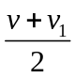△t=1m+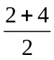 (2-1)m=4m ，选项A正确；线框进入磁场过程和从磁场中出来过程，线框的磁通量相等，通过线框的电荷量相等，所以线框穿过磁场的过程中通过线框的电荷量q=2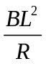=2×
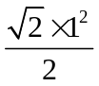C=C，选项C错误；根据题述条件不能计算出线框穿过磁场过程中产生的热量，选项D错误。
【方法归纳】（1）根据法拉第电磁感应定律，当回路内磁通量变化率为△Φ/△t时，产生的感应电动势为E=△Φ/△t,由闭合电路欧姆定律，回路内产生的感应电流I=E/R，通过回路的电荷量q=I△t，联立解得q=△Φ/R。因此，当回路内磁通量变化△Φ时，可以利用q=△Φ/R计算。
（2）当线框中电流恒定为I时，可以利用焦耳定律Q=I²Rt计算产生的热量；若线框中电流变化时，一般采用功能关系或能量守恒定律计算产生的热量。[来源:Zxxk.Com]
2（2018届江西赣中南五校第一次联考）如图甲所示,abcd 是位于竖直平面内的正方形闭合金属线框,在金属线框的下方有一磁 感应强度为 B 的匀强磁场区域,MN 和 M'N'是匀强磁场区域的水平边界,并与线框的 bc 边 平行,磁场方向与线框平面垂直.现金属线框由距 MN 的某一高度从静止开始下落,图乙是金属线框由开始下落到完全穿过匀强磁场区域的 v-t 图像.已知金属线框的质量为 m,电阻 为 R,当地的重力加速度为 g,图像中坐标轴上所标出的 v1、v2、v3、t1、t2、t3、t4 均为已知量(下落过程中线框 abcd 始终在竖直平面内,且 bc 边始终水平).根据题中所给条件,以下说法正确的是
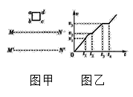
A.可以求出金属线框的边长
B.线框穿出磁场时间(t4-t3)等于进入磁场时间(t2-t1)
C.线框穿出磁场与进入磁场过程所受安培力方向相同
D.线框穿出磁场与进入磁场过程产生的焦耳热相等
【参考答案】AC
【名师解析】由线框运动的 v-t 图像,可知 0~t1 时间线框自由下落,t1~t2 时间线框进入磁场,t2~t3 时 间线框在磁场中只受重力作用加速下降,t3~t4 时间线框匀速离开磁场。.线框的边长 l=v3(t4-t3),选项 A 正确;由于线框离开磁场时的速度 v3 大于进入磁场时的平均速度,因此线框穿出磁场时间小于进入磁场时间,选项 B 错；线框穿出磁场与进入磁场过程所受安培力方向都是竖直向上,选项 C 正确；线框进入磁场时减少的重力势能和穿出磁场时减少的重力势能相等。线框进入磁场时减少的重力势能一部分转化为线框的动能，另一部分转化为焦耳热；线框匀速穿出磁场，穿出磁场减少的重力势能全部转化为焦耳热，即mgl=Q2,由此可见 Q1<Q2,选项 D 错。
3．（2018湖南十三校联考）如图甲所示，abcd是位于竖直平面内的正方形闭合金属线框，在金属线框的下方有一磁感应强度为B的匀强磁场区域，MN和M′N′是匀强磁场区域的水平边界，边界的宽度为S，并与线框的bc边平行，磁场方向与线框平面垂直．现让金属线框由距MN的某一高度从静止开始下落，图乙是金属线框由开始下落到完全穿过匀强磁场区域的v-t图象(其中OA、BC、DE相互平行)。已知金属线框的边长为L（L＜S）、质量为m，电阻为R，当地的重力加速度为g，图象中坐标轴上所标出的字母v₁、v₂、t₁、t₂、t₃、t₄均为已知量．(下落过程中bc边始终水平)根据题中所给条件，以下说法正确的是：
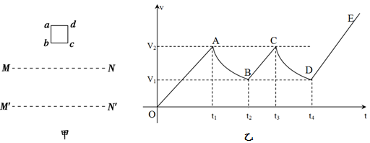
A．t₂是线框全部进入磁场瞬间，t₄是线框全部离开磁场瞬间
B．从bc边进入磁场起一直到ad边离开磁场为止，感应电流所做的功为mgS
C．v₁的大小可能为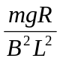
D．线框穿出磁场过程中流经线框横截面的电荷量比线框进入磁场过程中流经框横截面的电荷量多
【参考答案】AC
【名师解析】金属线框没进入磁场时，自由落体运动，下边进入磁场割磁感线产生感应电动势和感应电流，下边受到向上的安培力作用，做加速度减少的减速运动；导线框完全进入磁场中，导线框中磁通量不变，不产生感应电流，导线框不受安培力作用，受重力，做匀加速运动；导线框下边开始出磁场时，上边切割磁感线产生感应电动势和感应电流，上边受到安培力作用，导线框做减速运动。全部离开，以g匀加速运动。选项A正确；从bc边进入磁场起一直到ad边离开磁场为止，
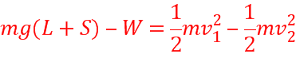 ,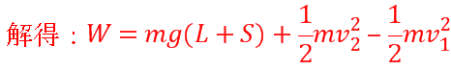，选项B 错误；当恰受力平衡时，由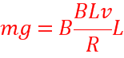,解得，v=，选项C正确；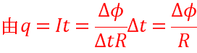,进入和离开相同，所以q相同，选项D错误
4.(多选)如图13甲，螺线管内有平行于轴线的外加匀强磁场，以图中箭头所示方向为其正方向。螺线管与导线框abcd相连，导线框内有一小金属圆环L，圆环与导线框在同一平面内。当螺线管内的磁感应强度B随时间按图乙所示规律变化时( )
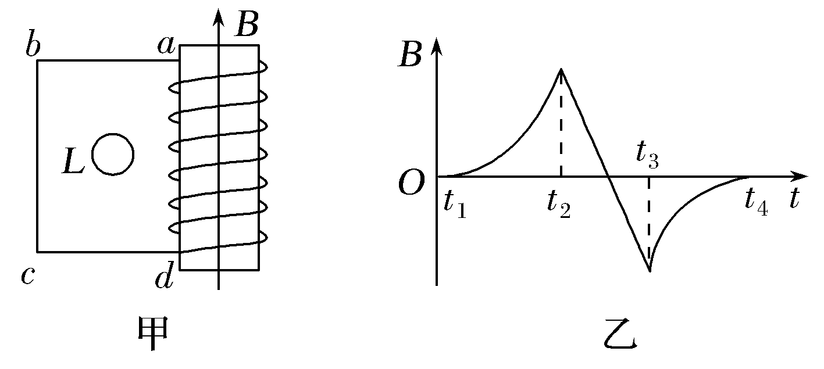
图13
A.在t₁～t₂时间内，L有收缩趋势
B.在t₂～t₃时间内，L有扩张趋势
C.在t₂～t₃时间内，L内有逆时针方向的感应电流[来源:学|科|网]
D.在t₃～t₄时间内，L内有顺时针方向的感应电流[来源:学科网]
【参考答案】AD
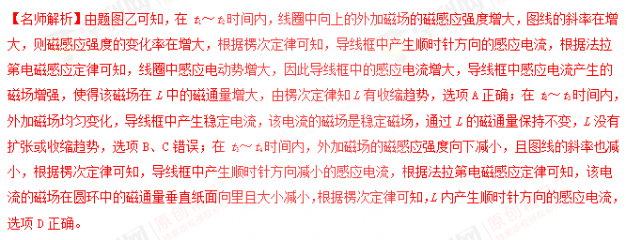5.（2018内蒙古名校联考）如图甲所示，两条足够长的光滑平行金属导轨竖直放置，导轨间距为L=1m，两导轨上端接有电阻，阻值，虚线OO’下方存在垂直于导轨平面向里的匀强磁场，磁场的磁感应强度为，现将质量为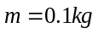、电阻不计的金属杆ab，从OO’上方某处由静止释放，金属杆在下落的过程中与导轨保持良好接触，且始终保持水平，不计导轨的电阻，已知金属板下落0.3m的过程中加速度a与下落距离h的关系如图乙所示，重力加速度g=10m/s²，则（ ）
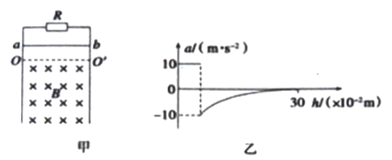
A、金属杆刚进入磁场时的速度为1m /s
B、下落了0.3m时速度为5m/s
C、金属杆下落0.3m的过程中，在电阻R上产生的热量为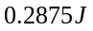
D、金属杆下落0.3m的过程中，通过电阻R的电荷量为0.05C
【参考答案】AC
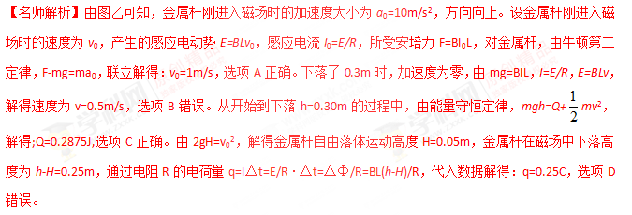6.（2018黑龙江名校联考）如图（甲），MN、PQ两条平行的光滑金属轨道与水平面成θ = 30°角固定，M、P之间接电阻箱R，电阻箱的阻值范围为0～4Ω，导轨所在空间存在匀强磁场，磁场方向垂直于轨道平面向上，磁感应强度为B = 0.5T。质量为m的金属杆a b水平放置在轨道上，其接入电路的电阻值为r。现从静止释放杆a b，测得最大速度为v_{m}。改变电阻箱的阻值R，得到v_{m}与R的关系如图（乙）所示。已知轨距为L = 2m，重力加速度g=l0m/s²，轨道足够长且电阻不计。
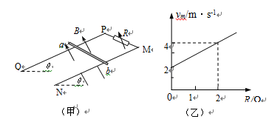
A.金属杆滑动时产生的感应电流方向是a→b→M→P→a
B. 当R = 0时，杆a b匀速下滑过程中产生感生电动势E的大小为2V
C.金属杆的质量m=0.2Kg,电阻值r=2Ω
D.当R = 4Ω时，回路瞬时电功率每增加1W的过程中合外力对杆做的功为0.6J
【参考答案】BCD
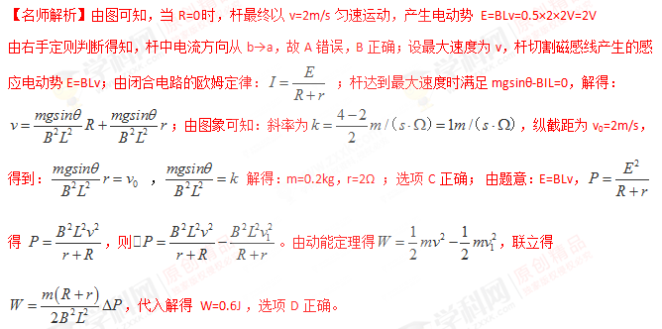
7．（宁夏六盘山高级中学2016届高三第二次模拟考试理科综合试题）如图1所示，光滑的平行竖直金属导轨AB、CD相距L，在A、C之间接一个阻值为R的电阻，在两导轨间abcd矩形区域内有垂直导轨平面向外、高度为5d的匀强磁场，磁感应强度为B，一质量为m、电阻为r、长度也刚好为L的导体棒放在磁场下边界ab上（与ab边重合）.现用一个竖直向上的力F拉导体棒，使它由静止开始向上运动，导体棒离开磁场时恰好做匀速直线运动，导体棒与导轨始终垂直且保持良好接触，导轨电阻不计，F随导体棒与初始位置的距离x变化的情况如图2所示，下列判断正确的是 [来源:学&科&网]
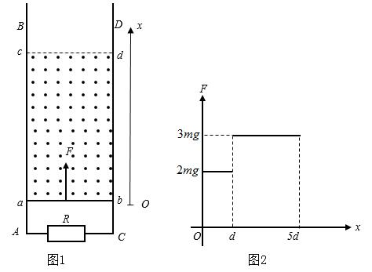
A．导体棒离开磁场时速度大小为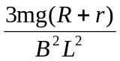
B．导体棒经过磁场的过程中，通过电阻R的电荷量为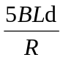
C．离开磁场时导体棒两端电压为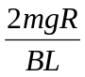
D．导体棒经过磁场的过程中，电阻R产生焦耳热为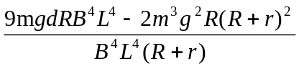
【参考答案】CD
【名师解析】导体棒离开磁场时恰好做匀速直线运动，则有F=3mg=mg+BIL，I=E/(R+r)，E=BLv，联立解得：v=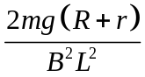，选项A错误。导体棒经过磁场区域过程中，通过电阻R的电荷量q==I△t=E/(R+r)·△t=△Φ/(R+r)=BL·5d/ (R+r)，选项B错误。离开磁场区域时导体棒产生的电动势：E=BLv=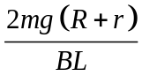，导体棒两端电压U=IR=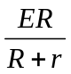=，选项C正确。导体棒经过磁场的过程中，由动能定理可知，2mgd+3mg·4d-mg·5d-W_{安}=mv²，解得：W_{安}=9mgd-mv²，导体棒经过磁场的过程中，电阻R产生焦耳热为Q==9mgd-mv²=，选项D正确。
考点：法拉第电磁感应定律；能量守恒定律
【名师点睛】本题考查了电磁感应与力学和功能关系的结合，对于这类问题一定要正确分析安培力的大小和方向然后根据运动状态列出牛顿第二定律方程或者平衡方程求解，注意金属棒通过磁场的过程通过R上的电量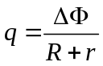.
8．磁卡的磁条中有用于存储信息的磁极方向不同的磁化区，刷卡器中有检测线圈，当以速度v₀刷卡时，在线圈中产生感应电动势．其E－t关系如图所示．如果只将刷卡速度改为，线圈中的E－t关系图可能是( )
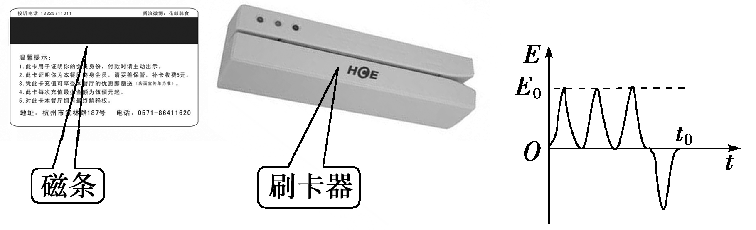
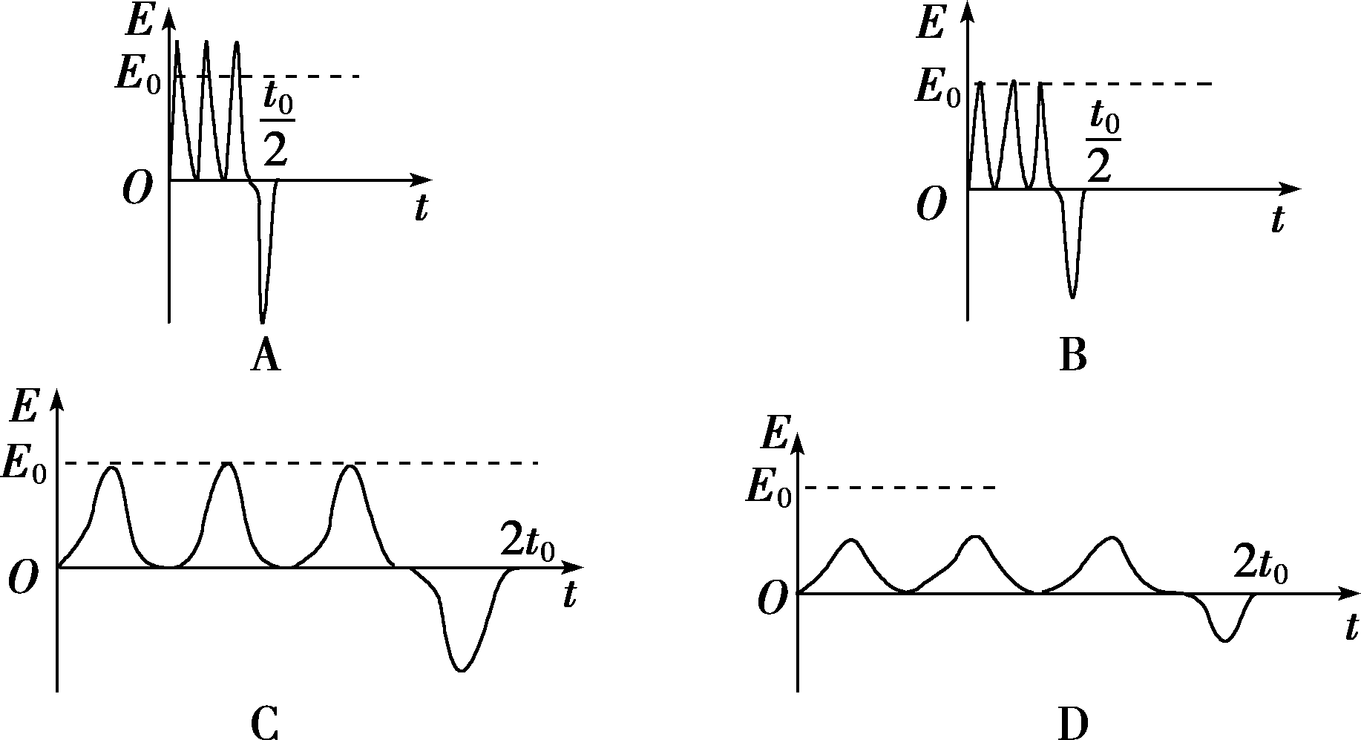
【参考答案】D
【名师解析】若将刷卡速度改为，线圈切割磁感线运动时产生的感应电动势大小将会减半，周期将会加倍，故D项正确，其他选项错误．
二．计算题
1.（湖北省沙市中学2016届高三下学期第四次半月考理科综合试题）（14分）光滑平行的金属导轨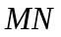和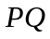，间距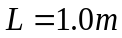，与水平面之间的夹角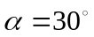，匀强磁场磁感应强度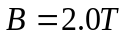，垂直于导轨平面向上，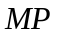间接有阻值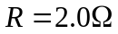的电阻，其它电阻不计，质量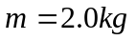的金属杆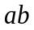垂直导轨放置，如图2所示．用恒力沿导轨平面向上拉金属杆，由静止开始运动， 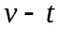图象如图3所示，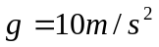，导轨足够长．求：

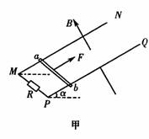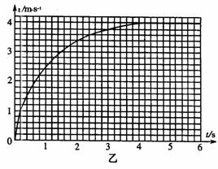
（1）恒力的大小．
（2）金属杆速度为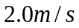时的加速度大小．
（3）根据图象估算在前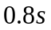内电阻上产生的热量．
【参考答案】（1）18N（2）2m/s²（3）4.12J
【名师解析】
（1）对杆受力分析如图4所示．由图象可知杆最后匀速运动．
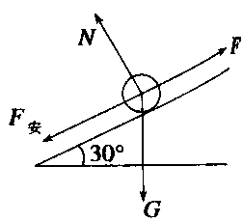
图4
杆运动的最大速度为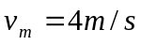
即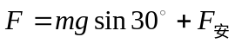 ①；
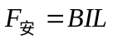 ②
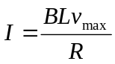 ③
由①②③解得：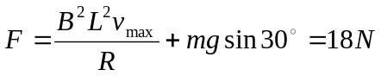
（2）由牛顿第二定律可得：
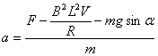
代入数据得：a=2.0m/s²
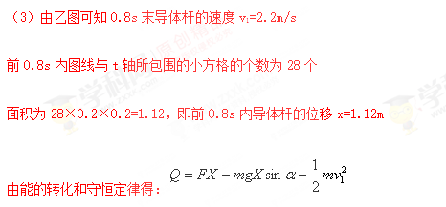
代入数据得：Q=4.12J
考点：法拉第电磁感应定律；牛顿第二定律的应用
【名师点睛】本题电磁感应与力学知识的综合，抓住速度图象的两个意义：斜率等于加速度，“面积”等于位移辅助求解．估算位移时，采用近似的方法，要学会运用.
2．（天津市河北区2015-2016学年度高三年级总复习质量检测（二）理科综合试卷物理部分）（18分）如图所示，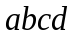是位于竖直平面内的正方形闭合金属线框，金属线框的质量为，电阻为，在金属线框的下方有一匀强磁场区域，和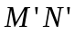是匀强磁场区域的水平边界，并与线框的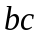边平行，磁场方向与线框平面垂直。现金属线框由距的某一高度从静止开始下落，右图是金属线框由开始下落到完全穿过匀强磁场区域瞬间的速度时间图象，图象中坐标轴上所标出的字母均为已知量。求：
（1）金属框的边长为多少。
（2）磁场的磁感应强度的大小。
（3）金属线框在整个下落过程中所产生的热量为多少。
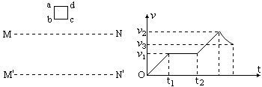
【参考答案】（1）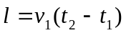；（2）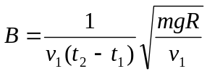；
（3）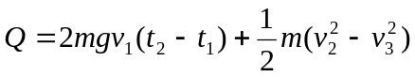
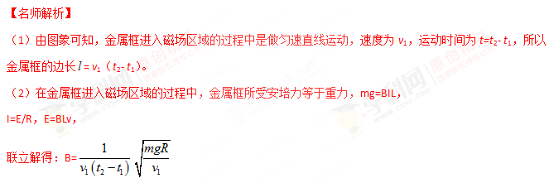（3）金属框在进入磁场过程中金属框产生的热为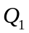，重力对其做正功，安培力对其做负功，由动能定理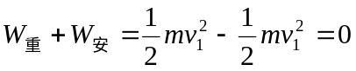（2分）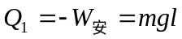（2分）
金属框在离开磁场过程中金属框产生的热为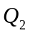，重力对其做正功，安培力对其做负功，由动能定理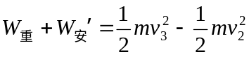（2分）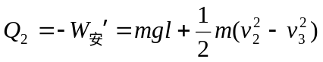（2分）[来源:学科网]
线框产生的总热量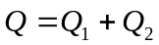解得：（2分）
考点：法拉第电磁感应定律、能量守恒定律
【名师点睛】（1）由图象可知，金属框进入磁场过程中是做匀速直线运动，根据时间和速度求解．（2）由图知，金属线框进入磁场做匀速直线运动，重力和安培力平衡，可求出B．（3）由能量守恒定律求出热量．
3．（福建省厦门市2016届高三第二次质量检查理科综合试题）如图甲所示，与水平面成θ角的两根足够长的平行绝缘导轨，间距为L，导轨间有垂直导轨平面方向、等距离间隔的匀强磁场B₁和B₂，B₁和B₂的方向相反，大小相等，即B₁=B₂=B；导轨上有一质量为m的矩形金属框abcd，其总电阻为R，框的宽度ab与磁场间隔相同，框与导轨间动摩擦因数为µ；开始时，金属框静止不动，重力加速度为g；
（1）若磁场以某一速度沿直导轨向上匀速运动时，金属框恰好不上滑，求金属框中电流大小；
（2）若磁场以速度v₀沿直导轨向上匀速运动，金属框也会沿直导轨向上匀速运动，为了维持金属框的匀速运动，求磁场提供的最小功率；
（3）若t=0时磁场沿直导轨向上做匀加速直线运动；金属框经一段时间也由静止开始沿直导轨向上运动，其v-t关系如图乙所示（CD段为直线，∆t、 v₁为已知）；求磁场的加速度大小。
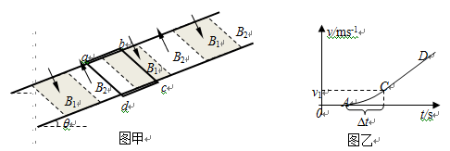
【参考答案（1）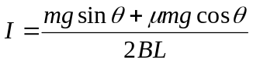
（2）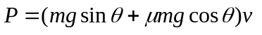
（3）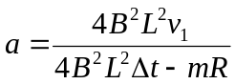
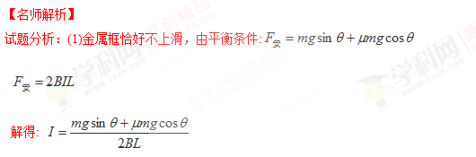
(2) 解法一：
由能量守恒可得, 磁场提供的最小功率,
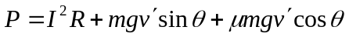 (其中v′为金属框匀速运动的速度
金属框中电动势为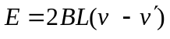
金属框中电流为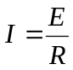
对金属框由平衡条件: 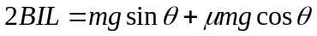
解得:
解法二:
由功能关系可得, 磁场提供的最小功率等于磁场克服安培力做功的功率,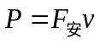
对金属框由平衡条件: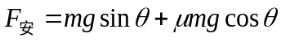
解得:
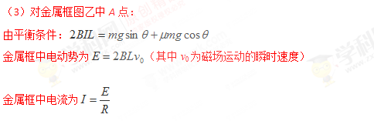
对金属框图乙中C点：
由牛顿第二定律：
金属框中电动势为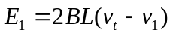（其中v_{t}为磁场运动的瞬时速度）
金属框中电流为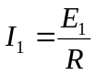
磁场匀加速运动的加速度大小等于金属框匀加速运动的加速度大小，
对磁场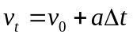
解得：
考点：导体切割磁感线时的感应电动势；电磁感应中的能量转化
【名师点睛】本题的解题关键有两点：一是根据法拉第电磁感应定律和欧姆定律，求解感应电流．二是推导安培力，再由平衡条件求解外力。

